國立體育大學教育部補助計畫成果資料
計畫名稱 |  | 高教深耕計畫-USR Hub計畫[C]
活動名稱 |  | 中階體適能訓練 |  |  |  | 指標 |  |  | USR HUB [C]
主辦單位 |  | 體育運動與社會發展中心
活動日期 |  | 109年11月20、23日
活動時間 |  | 09:00-11:00 |  |  |  | 活動地點 |  |  |  | 內壢成功公園
授課教師 |  | 蔡宜儒 | 連絡電話：0921686826 |  |  |  | 電子信箱：1080615@ntsu.edu.tw
 |  | 詹秉岳 | 連絡電話：0925092757 |  |  |  | 電子信箱：1090906@ntsu.edu.tw
 |  | 詹沛涵 | 連絡電話：0975269528 |  |  |  | 電子信箱：1073056@ntsu.edu.tw
 |  | 蔡維倫 | 連絡電話：0955330017 |  |  |  | 電子信箱：1043007@ntsu.edu.tw
總參與人數 |  | 參與學生 8 人，職員 １ 人，校外人士 14 人  (單位：中壢區體育會、中壢區福德里關懷據點) ，合計 23 人
相關附件
▓活動資料(活動中提供參與者資料或者講義……等)
- 活動影音檔(無則免勾選) 觀看網址：________________________
▓簽到表 ▓問卷資料
- 其他：
開課單位承辦人 |  |  |  | 開課單位主管 |  |  |  | 教學業務發展組承辦人
1. 活動內容簡述
藉由本計畫志願服務宣導作業及人際傳播，提升國人運動參與頻率。另外透過培訓學生成為運動體育志工，除了將學校所學之知識應用於生活外，離開校園後，也能將服務奉獻社區的精神拓展至未來更多的場域，共同邁向健康運動的生活型態。鼓勵學生走出校園，走入社區，參與志願服務。學生與地方社區的關係，不再只是薄弱的地緣連結，而是以在校所學結合志願服務，透過學習如何服務民眾，展現所學專業知識和志願服務成果。
2. 執行成果指標(量化與質化)
量化成果：參與人次共計30人，滿意度4.5，因當地民眾反應熱烈，許多民眾也一同前往參加此次計畫講座。
質化成果：透過講者的教學，分享銀髮族體適能運動，如彈力帶二頭彎舉、彈力帶划船、彈力帶法式彎舉、側腹伸展等，並重視肌少症及增肌的重要性，銀髮族運動訓練建議、飲食建議和實務上的相關應用。
3.活動訊息傳遞方式
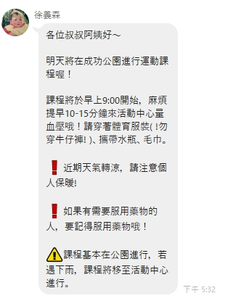
□校內簽辦 □學校最新消息 □海報
□ e-mail ▓其他： ＬＩＮＥ

➤提醒學員須注意事項、上課通知

活動花絮
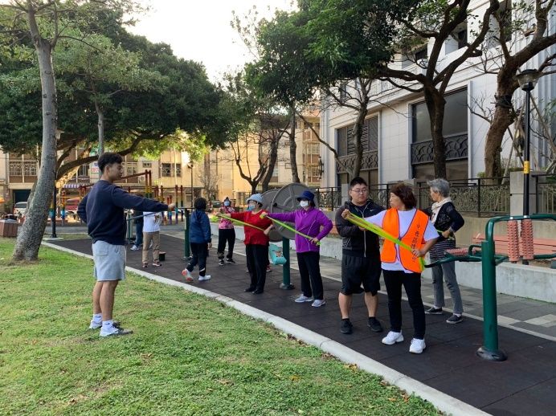 | 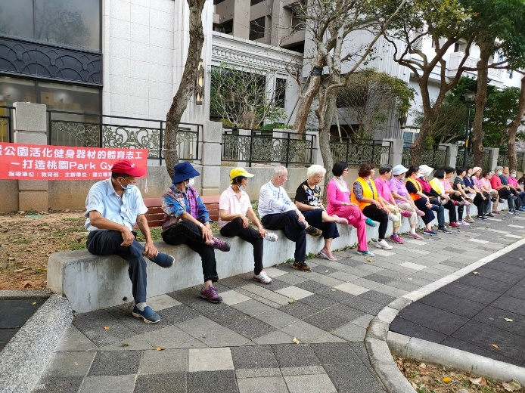
講師教學彈力帶法式彎舉 | 學員伸展臀後肌群
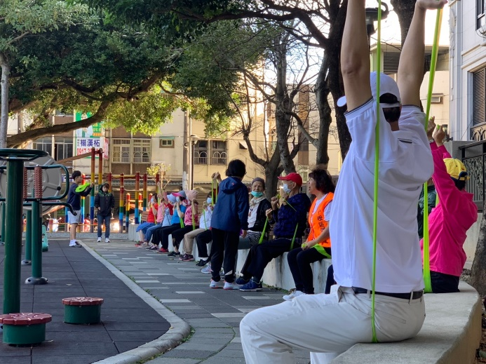 | 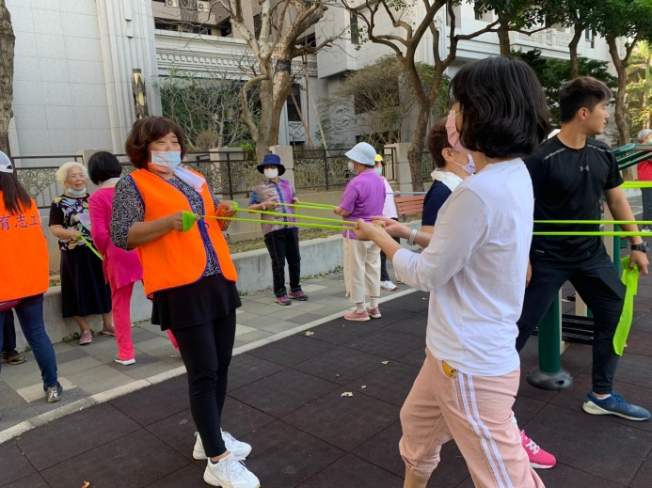
講師教學彈力帶二頭彎舉 | 學員練習雙人彈力帶划船
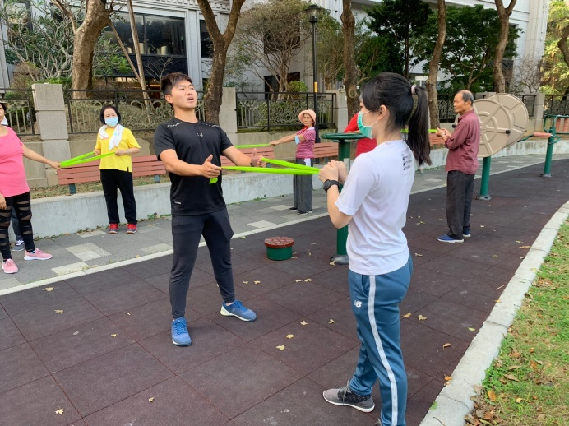 | 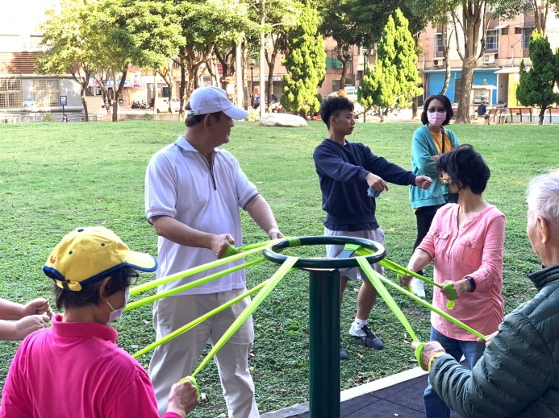
講師教學雙人彈力帶划船 | 講師教學固定器材彈力帶划船

4.活動相關附件
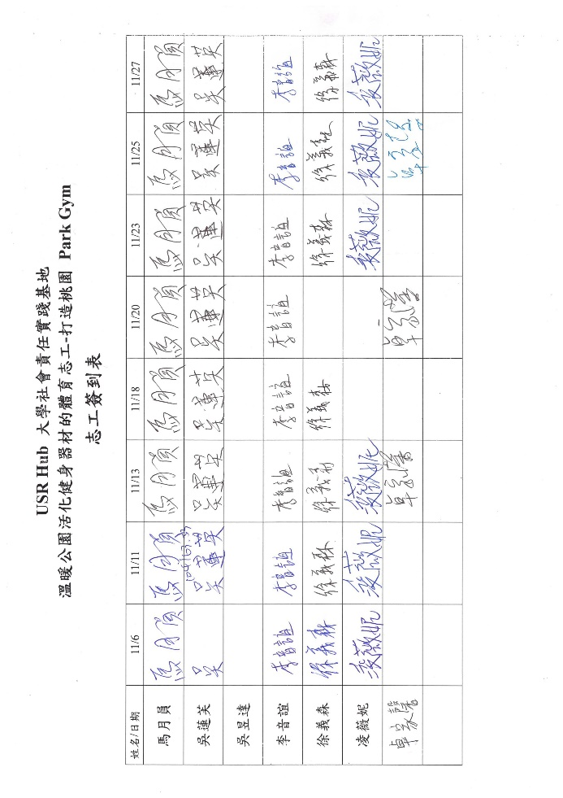

➤志工簽到表

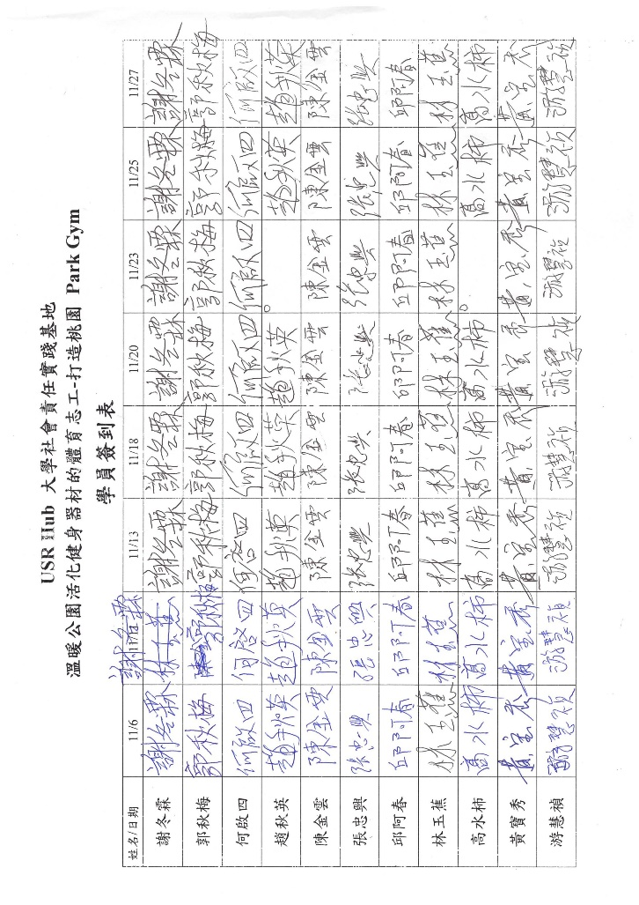

➤學員簽到表

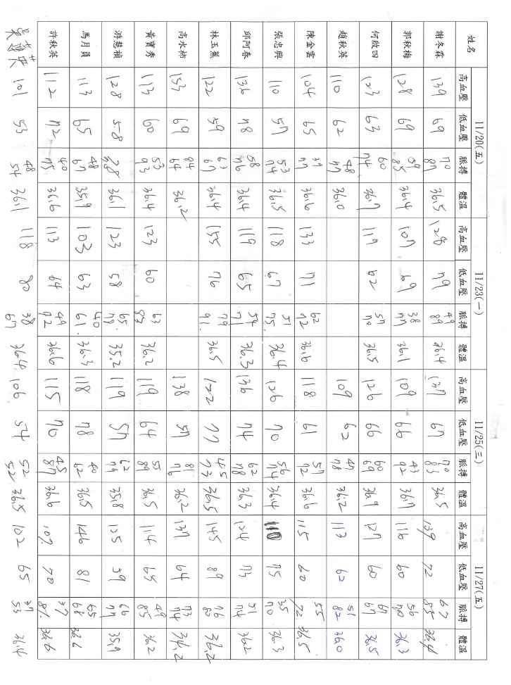

➤測量學員血壓、體溫

